# Spring缓存抽象

## 原理

Spring从3.1开始定义了org.springframework.cache.Cache

和org.springframework.cache.CacheManager接口来统一不同的缓存技术；

并支持使用JCache（JSR-107）注解简化我们开发；

* Cache接口为缓存的组件规范定义，包含缓存的各种操作集合；
* Cache接口下Spring提供了各种xxxCache的实现；如RedisCache，EhCacheCache , ConcurrentMapCache等；
* 每次调用需要缓存功能的方法时，Spring会检查检查指定参数的指定的目标方法是否已经被调用过；如果有就直接从缓存中获取方法调用后的结果，如果没有就调用方法并缓存结果后返回给用户。下次调用直接从缓存中获取。
* 使用Spring缓存抽象时我们需要关注以下两点；1、确定方法需要被缓存以及他们的缓存策略；2、从缓存中读取之前缓存存储的数据

## 关系图

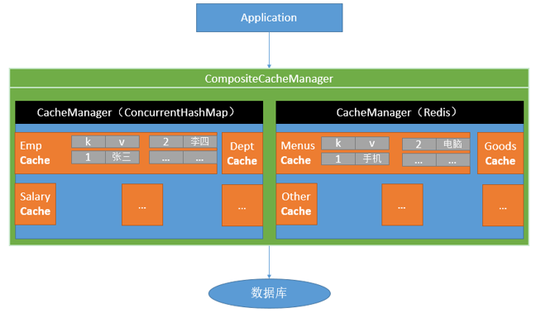

## 缓存注解

